SCHAUMANN SLOVENSKO, spol. s r.o.

Černyševského 26, 851 01 Bratislava

V Ý R O Č N Á S P R Á V A

za rok 2021

O B S A H

Strana

Úvod 3

1. Všeobecná časť 4

2. Doplňujúce informácie 7

3. Finančná analýza 8

4. Účtovná závierka podnikateľov v podvojnom účtovníctve 14

4.1 Účtovná závierka v podvojnom účtovníctve k 31.12.2021

4.2 Poznámky k 31.12.2021

ÚVOD

Názov spoločnosti: SCHAUMANN SLOVENSKO, spol. s r.o.
Sídlo spoločnosti: Černyševského 26
851 01 Bratislava
Telefón/Fax: +421 2 6241 0345-7 / +421 2 6241 0348
Konatelia: Mag. Martin Kráčmar
Dipl. Ing. Dr. Johann Hammerer
Základné imanie: 2 157 604,726815 EUR
Vlastné imanie: 3 785 152 EUR
Vznik spoločnosti: 10.01.1994
Predmet činnosti:
- kúpa tovaru za účelom jeho ďalšieho predaja a predaj,
- dovoz a predaj krmív a premixov, hygienických produktov a chovných zvierat,
- výroba, miešanie a predaj miešaných krmív,
- sprostredkovateľská činnosť,
- reklamná a propagačná činnosť,
- prenájom spotrebného tovaru,
- prenájom motorových vozidiel,
- prenájom nehnuteľností s poskytnutím základných služieb.
- chov vybraných druhov zvierat
- poskytovanie služieb v poľnohospodárstve a záhradníctve
- poskytovanie služieb súvisiacich so starostlivosťou o zvieratá
- počítačové služby a služby súvisiace s počítačovým spracovaním údajov
- výskum a vývoj v oblasti prírodných, technických, spoločenských a humanitných vied
- organizovanie športových, kultúrnych a iných spoločenských podujatí
- vykonávanie mimoškolskej vzdelávacej činnosti
- skladovanie a pomocné činnosti v doprave
- kúpa tovaru na účely jeho predaja konečnému spotrebiteľovi (maloobchod) alebo iným prevádzkovateľom živnosti (veľkoobchod)

IČO: 31 365 175
DIČ: 2020364929
IČ DPH: SK2020364929
Bankové spojenie, číslo účtu: UniCredit Bank Czech Republic and Slovakia, a.s., pobočka zahraničnej banky, Bratislava
Číslo účtu: 5334018/1111
1. VŠEOBECNÁ ČASŤ

Koncept SCHAUMANN vo výžive zvierat rastie v prostredí európskeho poľnohospodárstva už od roku 1938 a dnes zaujíma významné miesto v krajinách celého sveta. Na Slovensku pôsobí SCHAUMANN aktívne už viac ako dvadsať rokov a napĺňa svoje motto v prostredí neľahkých podmienok prvovýroby. Tá je ťažko skúšaná výkyvmi cien vstupov a výstupov z titulu nepriaznivej poľnohospodárskej politiky na Slovensku. Nerovné podmienky v EÚ a mylné nariadenia štátnych orgánov potenciál výroby v regiónoch postupne ničí. Podpora sektora z verejných financií formou projektov bola dlho rokov politicky účelovo nasmerovaná. Potravinová sebestačnosť klesla na 39%. Stavy zvierat v SR k 30. 9. 2021 sú nasledovné.
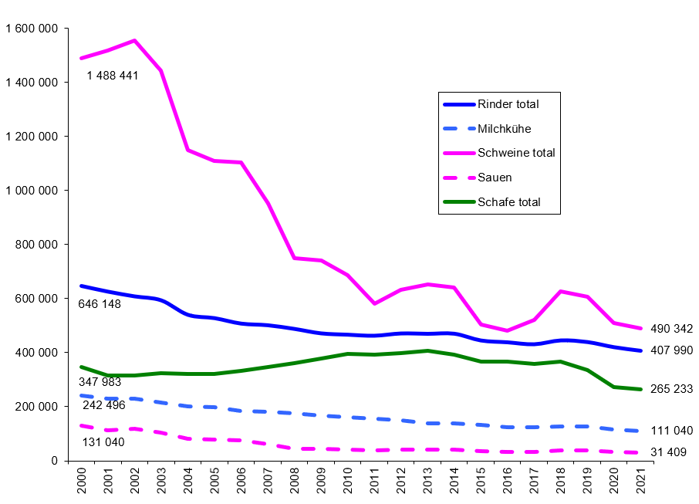

Adaptácia poľnohospodárstva na otvorenú ekonomiku a dopad rýchlo meniacich sa ekonomicko-spoločenských podmienok posúva mnohé poľnohospodárske podniky do polohy boja o ekonomické prežitie. Národný doplatok dotácií je v porovnaní s krajinami Európskej únie výrazne nižší, čo sa prejavuje negatívne na finančnej situácii poľnohospodárskych podnikov. Túto situáciu aj dokresľuje zvýšenie poskytnutých úverov do poľnohospodárstva za posledné roky.
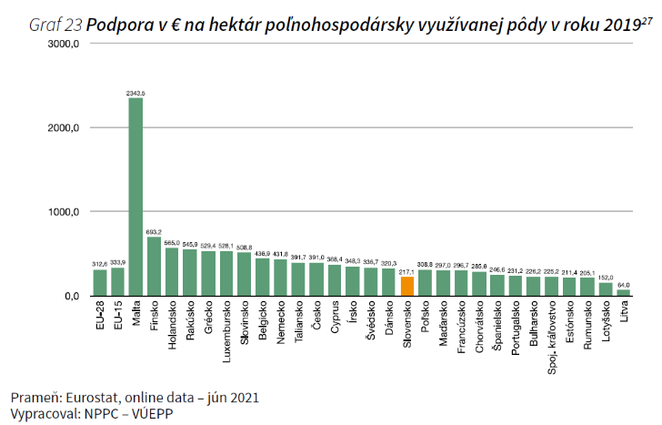
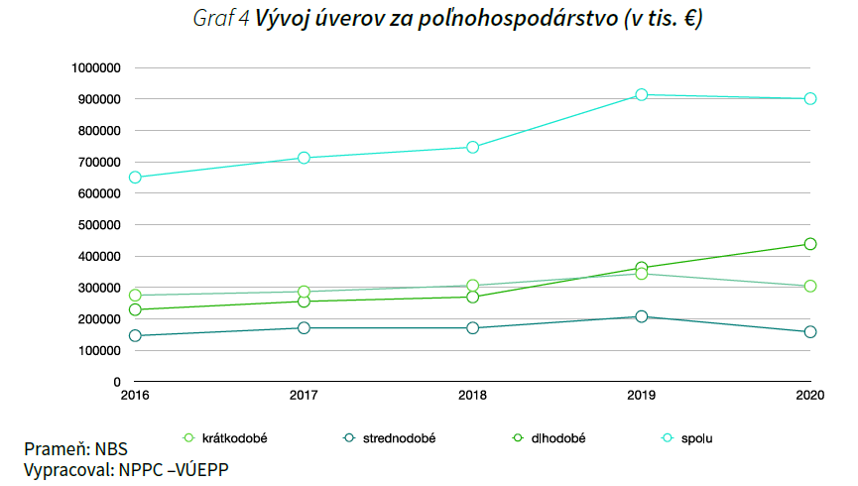

SCHAUMANN SLOVESKO, spol. s r.o. však svojim konceptom vysokej kvality produktov so silným odborným poradenstvom ukazuje cestu ako prekonať tento nepriaznivý stav lepšou efektívnosťou výroby. Súčasná nestabilná situácia na trhu vyžaduje efektívne využívať zdroje krmív. To znamená zabezpečiť praktickú výživu zvierat tak, aby sa na jednej strane udržala vysoká úroveň produkcie, a na strane druhej, aby sa udržala na vysokej úrovni aj reprodukcia a zdravie zvierat. Dosiahnuť a naplniť tieto ciele pomáha tím SCHAUMANN SLOVENSKO, spol. s r.o. svojim partnerom praktickým komplexným poradenstvom pre chov vysoko produkčných dojníc, mäsového dobytka, ošípaných, oviec, hydiny a koní v kombinácii s minerálnymi krmivami z kvalitných zdrojov, so spoľahlivým biologickým silážnym inokulantom, s mliečnymi náhradkami pre intenzívny odchov a s konzervačnými kyselinami pre uskladnenie krmovín. SCHAUMANN šíri svoj koncept aj na vzdelávacích aktivitách so zákazníkmi, kde majú priestor dostať odpovede na svoje otázky z každodenného života chovateľa.
V nasledovnej tabuľke najlepších 40 slovenských holsteinských mliečnych fariem 2021 sú označené farmy kde výživu a manažment stáda riadi SCHAUMANN.
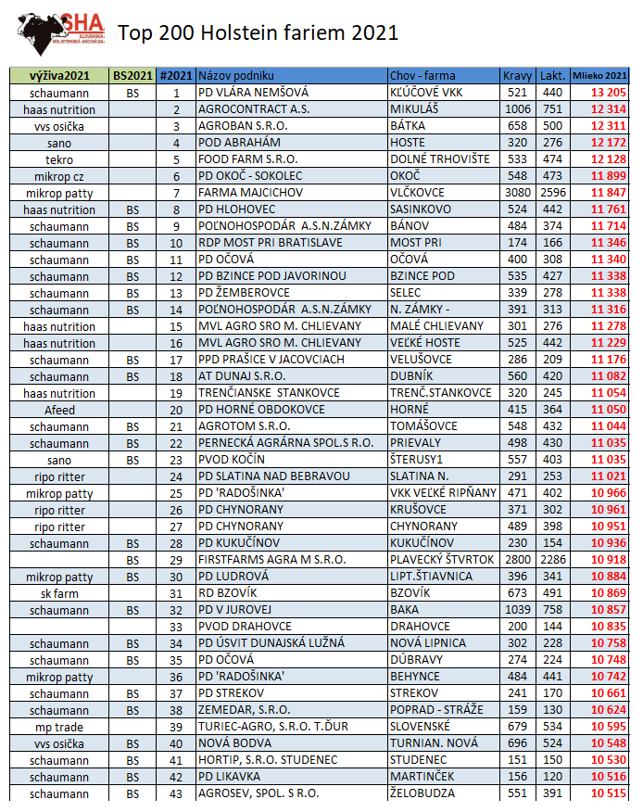

Obchodnú a poradenskú činnosť vykonávalo v roku 2021 sedem zamestnancov a 10 obchodných zástupcov spoločnosti.
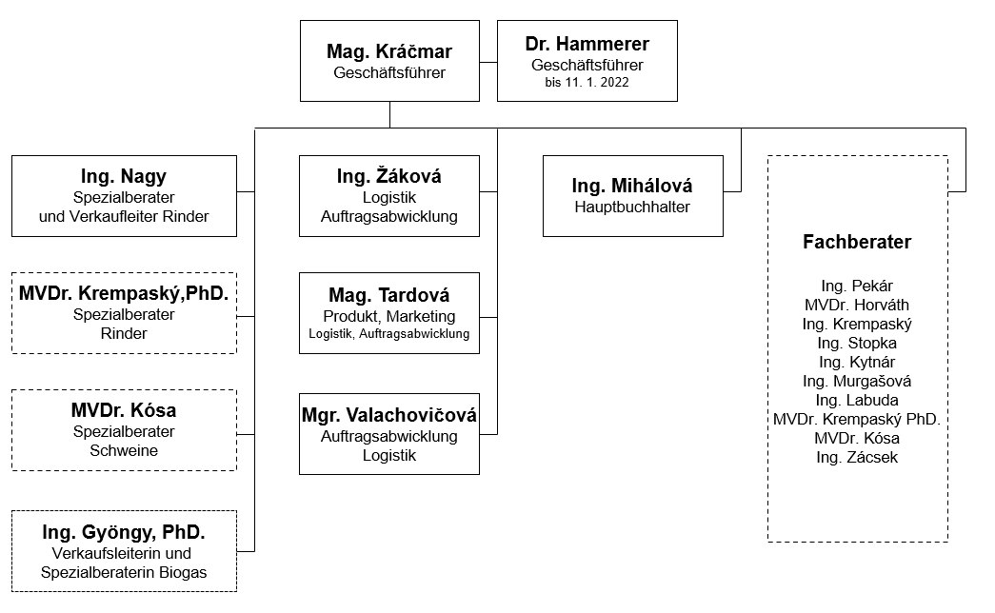
Celkový predaj produktov v roku 2021 po štyroch rokoch rastu klesol o 6% oproti roku 2020, aj z dôvodu ukončenia chovu dojníc. Vývoj predaja v jednotlivých oblastiach ukazuje nasledovný graf:
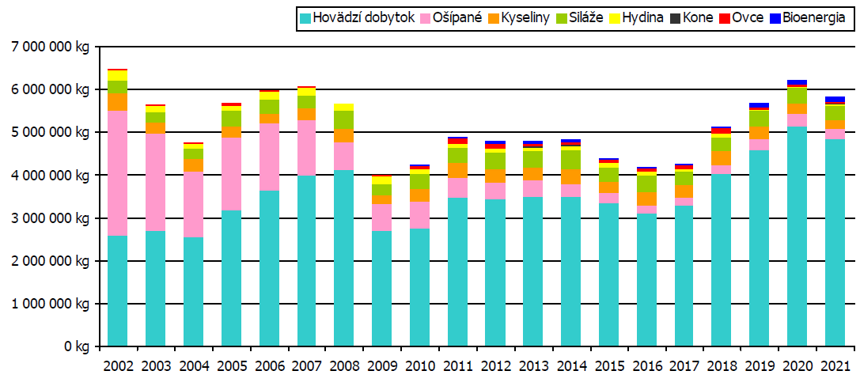

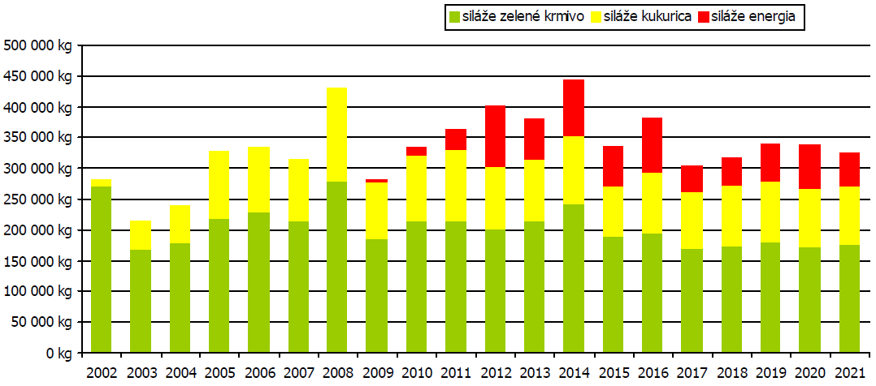

Premenlivé ekonomické prostredie v poľnohospodárskom segmente vplýva aj na vývoj hospodárnosti a cash flow spoločnosti. Cieľom je stabilizovať obrat či hospodársky výsledok a znížiť náklady a pohľadávky.

2. DOPLŇUJÚCE INFORMÁCIE

1. Spoločnosť neobstarala v roku 2021 vlastné obchodné podiely alebo podiely ovládajúcej osoby.

2. Spoločnosť v roku 2021 nevykazovala žiadne výdavky na činnosť v oblasti výskumu a vývoja.

- O naložení s výsledkom hospodárenia za účtovné obdobie 2021 ziskom vo výške 175 299 EUR rozhodne valné zhromaždenie. Návrh štatutárneho orgánu valnému zhromaždeniu je nasledovný. Tvorba rezervného fondu zo zisku roka 2021 vo výške 8 765 EUR, zostatok zisku z roka 2021 vo výške 166 534 EUR ponechať v spoločnosti ako nerozdelený zisk.

4. Spoločnosť nemá organizačnú zložku v zahraničí.

5. Po skončení účtovného obdobia, za ktoré sa vyhotovuje výročná správa, vypukol vojnový konflikt na Ukrajine. Zvážili sme potenciálne dopady tohto konfliktu na naše obchodné aktivity a dospeli sme k záveru, že pri aktuálnych podmienkach, by nemali mať výrazný vplyv na našu schopnosť pokračovať a fungovať ako zdravá spoločnosť počas nasledovných 12 mesiacov za predpokladu cenovej a množstevnej dostupnosti nakúpených krmív pre živočíšnu výrobu.

6. Zvážili sme všetky potenciálne účinky COVID19 na naše obchodné aktivity a dospeli sme k záveru, že nebudú mať významný vplyv na našu schopnosť pokračovať a fungovať ako zdravá spoločnosť počas nasledujúcich 12 mesiacov.

7. Aktivity spoločnosti nemajú negatívny dopad na životné prostredie.

...................................................................
Mag. Martin Kráčmar
V Bratislave dňa 15.3.2022

